Na Missão Oficial a Washington ocorrida no período de 01 a 05 de novembro, foi realizada uma visita técnica ao Federal Communications Commission (FCC) que teve como objetivo discutir temas relacionados à área de telecomunicações e captação dos pontos positivos da legislação norte-americana com a finalidade de uma possível incorporação ao ordenamento jurídico brasileiro, por meio da Comissão Especial de Telecomunicações da Câmara dos Deputados.
No Missão atingiu, sem sombra de dúvida, seu objetivo. Todos os parlamentares que envolvidos tiveram a oportunidade de aprender e vivenciar as experiências norte-americanas na área de telecomunicação. Nossa proposta é modernizar e atualizar a legislação do setor, principalmente no tocante à defesa dos direitos dos consumidores brasileiros, no tocante a fiscalização e na regulamentação das telecomunicações no Brasil.

RELATÓRIO

A missão oficial a Washington, nos Estados Unidos da América, decorreu da aprovação do Requerimento nº 04/2015, de autoria do Deputado Federal Jorge Tadeu Mudalen, em 04 de agosto do corrente ano, no âmbito da Comissão Especial de Telecomunicações (Projeto de Lei 6.789/2013), com o objetivo de conhecer o modelo institucional de funcionamento do U.S. Federal Communications Commision (FCC), seu nível de independência em relação ao governo dos EUA e às empresas, sua estrutura organizacional, o modo de financiamento, seus recursos, orçamento e sua atuação operacional.
A comitiva brasileira foi integrada pelos seguintes Deputados Federais: Sr. Sandro Alex (PPS/PR), Sr. Ronaldo Nogueira (PTB/RS), Sr. Marcos Soares (PR/RJ) e Sr. Jorge Tadeu Mudalen (DEM/SP).

Dia 02.11.15
- Compromisso 1: Visita a House of Representatives

Nessa visita, os parlamentares brasileiros participaram de reuniões com consultores do parlamento e contou com a presença de um parlamentar norte-americano. Foi explicado o funcionamento de aquele órgão, e, de forma simplificada, a função do Subcomissão de Comunicação e Tecnologia, presidida pelo Deputado Greg Walden do 2º Distrito de Oregon.
A referida subcomissão compõe a Comissão de Energia e Comércio e possui competência nas áreas de comunicações eletrônicas, incluindo os dados de voz, vídeo, áudio, transmitidas por fio ou sem fio; telecomunicações: serviço móvel de telefonia; radiodifusão transmitida por cabo, satélite, micro-ondas ou outro modo; comunicações de emergência e segurança pública; “cibersegurança”, privacidade e segurança dos dados.

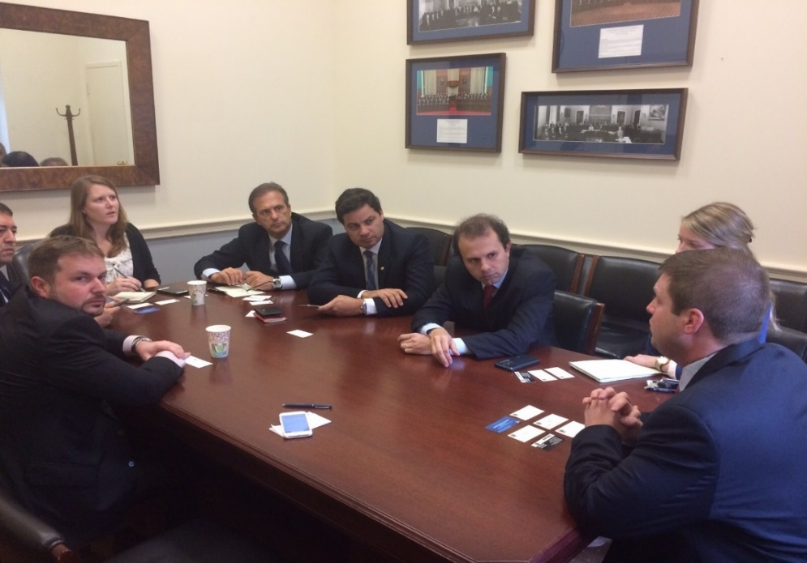
Registro durante a reunião na House of Representatives.

Dia 02.11.15
- Compromisso 2: Visita a Embaixada do Brasil em Washington

Após a visita a House of Representatives, a delegação brasileira foi recebida pelo Embaixador Figueiredo na Embaixada do Brasil em Washington. Na reunião foram discutidas questões como a atual situação político-econômica do Brasil e as relações diplomáticas entre nosso país e os Estados Unidos.
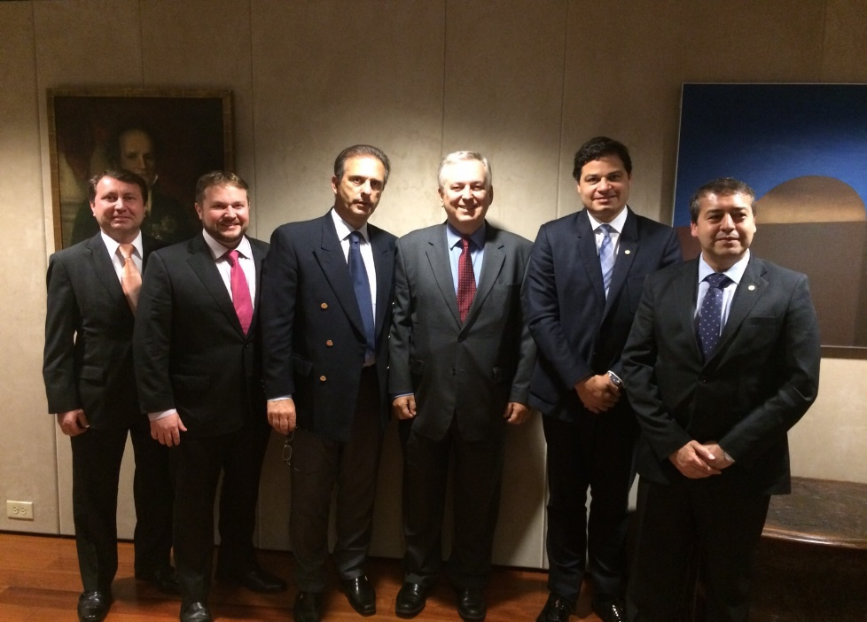
Registro, na Embaixada Brasileira em Washington, com a delegação brasileira o Embaixador Figueiredo.

Dia 03.11.15
- Compromisso: Visita a U.S. Federal Communications Commision (FCC)
Cronograma apresentado à comitiva brasileira

- 09:30/10:30: “Visão Geral da FCC - estrutura, funções, relações com o Congresso” - Jill Pender, Chefe do Conselho de Polícia Legislativa; Sr. Joy Medley, Especialista de Relações Congressuais; Sr. Josh Goldberg, Representante do Escritório de Assuntos Legislativos; Sra. Michele Wu-Bailey, Advogada Conselheira Regional para as Américas.
- 10:30/11:30: “Análise de Fusão e Concorrência” - Joel Rabinovitz, Advogado Conselheiro
- 13:00/14:00: “Questões de aplicação e procedimentos” - Kristi Thompson
- 14:00/15:00: “Reclamações dos consumidores e Procedimentos de Educação” - Michael Carowitz
- 15:00/15:30: “Questões de Preço na Telecomunicação” - Walt Strack e Richard Kwiatkowski
- 15:30/16:30: “Questões de Pessoal e Orçamento do FCC” - Larry Shields e Jae Seong
- 16:30/16:45: “Considerações Finais” - Michele Wu-Bailey e Robert B. Sommers, Diretor do Programa de Visitantes

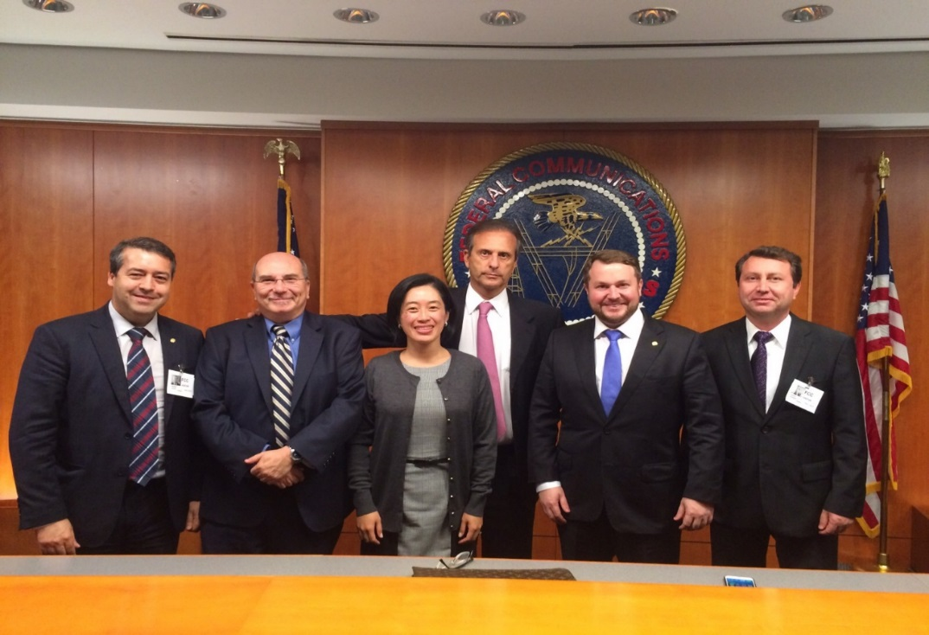
Registro durante a reunião no FCC.

A FCC, criada em 1934 pela Lei de Comunicações, é uma agência governamental independente e tem jurisdição sobre cinquenta estados, o distrito de Columbia e territórios norte-americanos. É dirigida por cinco comissários nomeados pelo presidente dos Estados Unidos e confirmados pelo Senado para mandatos de cinco anos, sendo o atual presidente o Sr. Tom Wheeler, indicado pelo Presidente Barack Obama.
A estrutura organizacional/operacional da FCC é apresentada da seguinte forma:
- Aproximadamente 725 funcionários em tempo integral;
- Sede em Washington;
- Laboratório em Columbia;
- Centro de Licenciamento;
- Defesa do Consumidor em Gettysburg, na Pensilvânia;
- Escritórios de campo em todo o país;
- Escritórios temáticos (Escritório Internacional, Escritório Engenharia e Tecnologia);
- Escritório de Assuntos do Consumidor e Governamentais;
- Escritório de Assuntos Legislativos;
- Escritório de Oportunidade de Negócios.

Durante as apresentações ficou demonstrada a independência administrava e financeira da FCC em relação ao Executivo e Legislativo dos EUA, proporcionado maior autonomia em suas decisões. Importante frizar que os recursos colocados à disposição da FCC são efetivamente aplicados na área de telecomunicações, possibilitando uma fiscalização/regulação eficiente e ágil.

Podemos implantar no Brasil, seguindo as experiência positivas americanas, várias ações, entre elas: a não cobrança de tarifas de interconexão e de roaming; o compartilhamento de infraestrutura; o controle da telefonia móvel e internet banda larga pelo Governo Federal, a criação de Fundos Setoriais de Telecomunicações.

RONALDO NOGUEIRA
Deputado Federal PTB/RS

Créditos das fotos: Deputado Jorge Tadeu Mudalen.

